פרס נובל לכימיה לשנת 2011
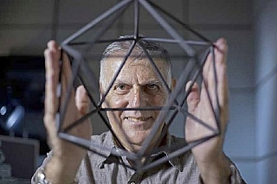
שנתיים אחרי זכייתה של פרופ´ עדה יונת בפרס נובל לכימיה (2009), פרופסור דן (דני) שכטמן, מהפקולטה למדע והנדסה של חומרים בטכניון זכה לבדו בפרס נובל לכימיה לשנת 2011 על גילוי הקוואזי גבישים.
- גילוי הקווזי-גבישים - כתבה ד"ר מלכה יאיון הסבר קצר ופשוט לתלמידי הכימיה
- פעילות כיתתית סביב שני סרטים - ראיון עם שר המדע ו"דני עקשני"
- סרט שהופק ע"י דובר הטכניון שבו מספר פרופ´ שכטמן על תגליתו
- נאום חתן פרס נובל - פרופ´ דני שכטמן
- טקס חלוקת פרס הנובל - סרט וידאו
- בלעדי באתר הידען - הפרק העוסק בפרופ´ דן שכטמן – חומר בלתי אפשרי, מתוך ספרו של אישטבן הרגיטאי Drive And Curiosity
- עוד מאתר הידען - על קוואזי גבישים ויחס הזהב .
- מאמר בעיתון על-כימיה , גליון 24, לרגל יציאת בול לרגל שנת הקריסטלוגרפיה הבינלאומית.

